ΥΠΕΥΘΥΝΗ ΔΗΛΩΣΗ

^{(άρθρο 8 Ν.1599/1986)}

Η ακρίβεια των στοιχείων που υποβάλλονται με αυτή τη δήλωση μπορεί να ελεγχθεί με βάση το αρχείο άλλων υπηρεσιών
(άρθρο 8 παρ. 4 Ν. 1599/1986)

ΠΡΟΣ | ΣΥΛΛΟΓΟ ΡΑΔΙΟΣΥΧΝΟΤΗΤΑΣ ΠΟΛΙΤΩΝ ΒΟΡΕΙΟΥ ΕΛΛΑΔΑΣ (CB CLUB NORTH GREECE)
Όνομα: |  |  |  |  |  |  | Επώνυμο:
Όνομα και Επώνυμο Πατέρα:
Όνομα και Επώνυμο Μητέρας:
Ημερομηνία γέννησης |  |  |  |  |  |  |  |  | Τόπος Γέννησης:
Αριθμός Δελτίου Ταυτότητας:
Τηλ οικίας |  |  |  |  |  | Τηλ εργασίας |  |  |  |  |  |  |  |  | Κινητό
Τόπος Κατοικίας: |  |  |  |  | Οδός: |  |  |  |  |  |  |  |  | Αριθ: |  | ΤΚ:
Περιοχή κατοικίας: |  |  |  |  |  |  |  | Δ/νση Ηλεκτρ. Ταχυδρομείου  (Εmail):

Με ατομική μου ευθύνη και γνωρίζοντας τις κυρώσεις ⁽³⁾, που προβλέπονται από της διατάξεις της παρ. 6 του άρθρου 22 του Ν. 1599/1986, δηλώνω ότι:

Επιθυμώ να με συμπεριλάβετε ως μέλος του συλλόγου, δηλώνοντας ότι έχω όλες τις προϋποθέσεις που ορίζει το καταστατικό του.

ΠΡΟΣΟΧΗ
Μαζί με την συμπληρωμένη υπεύθυνη δήλωση θα πρέπει να αποσταλθούν στο info@cbth1.gr τα παρακάτω δικαιολογητικά

- Μία (1) φωτογραφία τύπου ταυτότητας (ασπρόμαυρη ή έγχρωμη σε ψηφιακή μορφή .pdf, .jpg, .bmp κλπ)
- Ένα αντίγραφο της ταυτότητας. (Σε ψηφιακή μορφή .pdf, .jpg, .bmp κλπ)

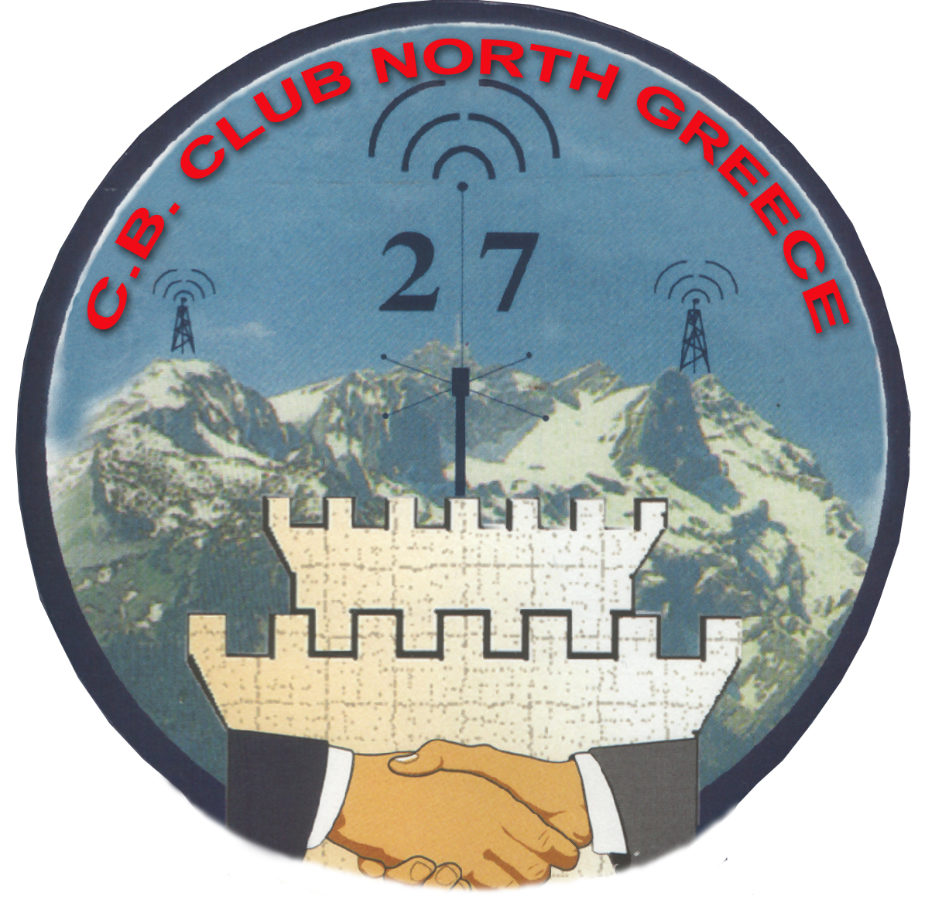

Ημερομηνία

Ονοματεπώνυμο

